Инструкция

подачи заявления на портале «Госуслуг»

Государственная регистрация

усыновления (удочерен) - (один усыновитель)

Портал государственных и муниципальных услуг — это возможность беспрепятственно получить информацию о государственных и муниципальных услугах.Большое количество государственных и муниципальных услуг Вы можете получить в электронном виде благодаря возможностям порталаgosuslugi.ru.
Работать с порталом могут только зарегистрированные пользователи. Используйте свой логин и пароль для входа в систему.
Шаг 1. Поиск электронной услуги
Войдите в Личный кабинет Портала, используя логин и пароль, полученные при регистрации (чтобы воспользоваться электронными государственными услугами необходимо быть зарегистрированным пользователем сайта gosuslugi.ru.)
Шаг 2. Выбираем «Услуги»
Внимание! Перед тем как переходить к выбору услуги необходимо убедиться в правильности выбранного Вами региона (задается в правом верхнем углу Портала).
Шаг 2. Выбираем раздел «Семья и дети», где находим услугу «Все услуги», далее «Услуги вашего региона»

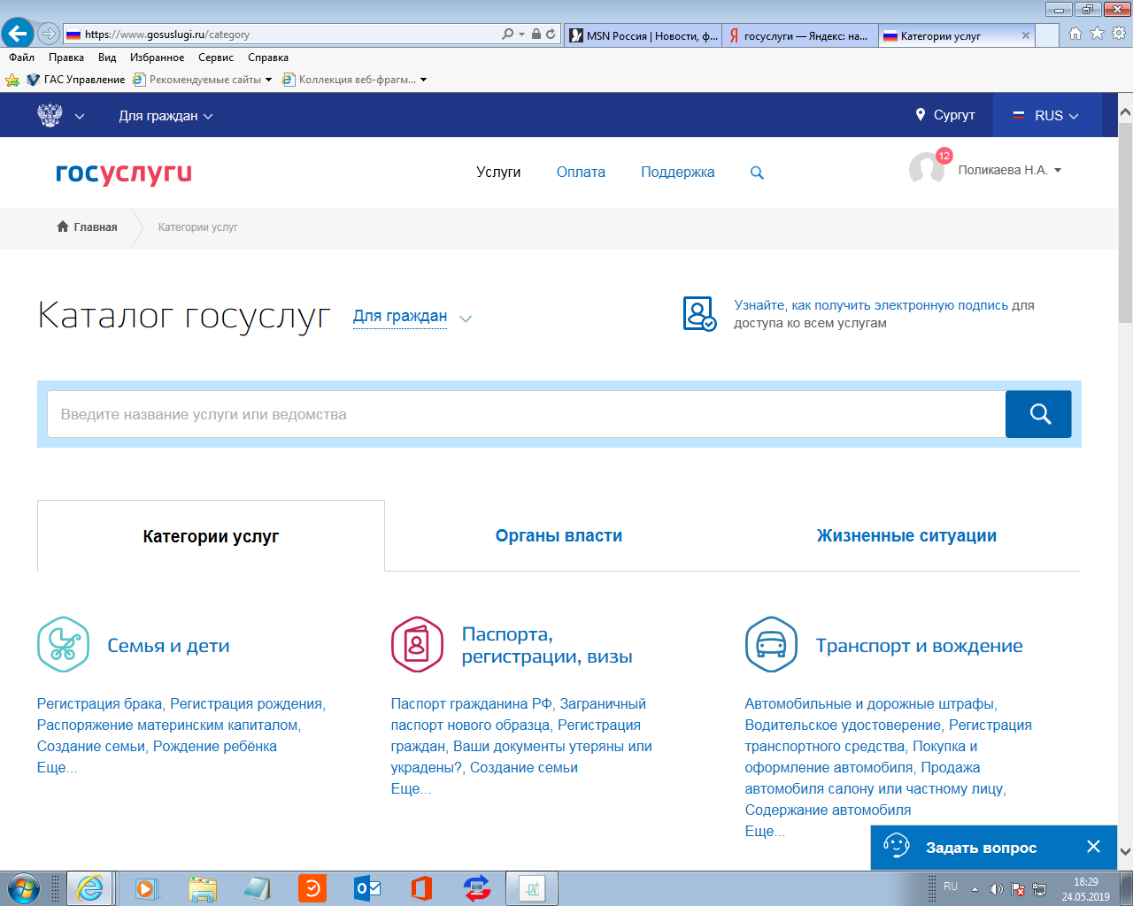

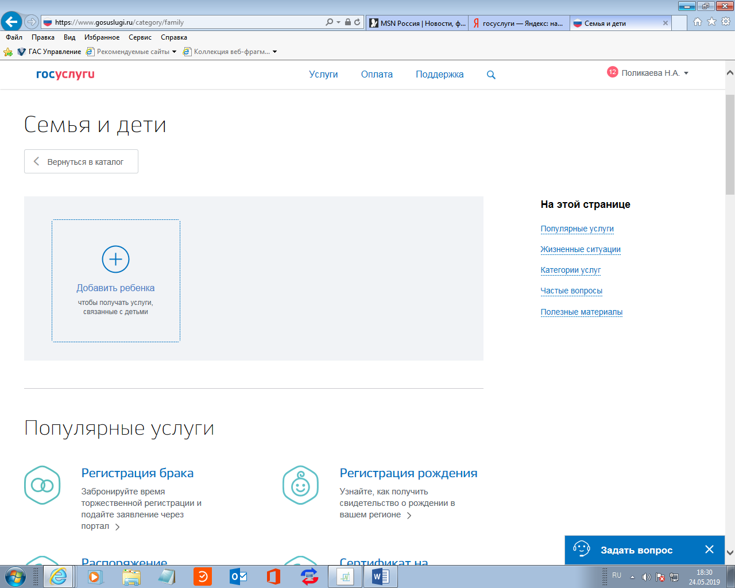
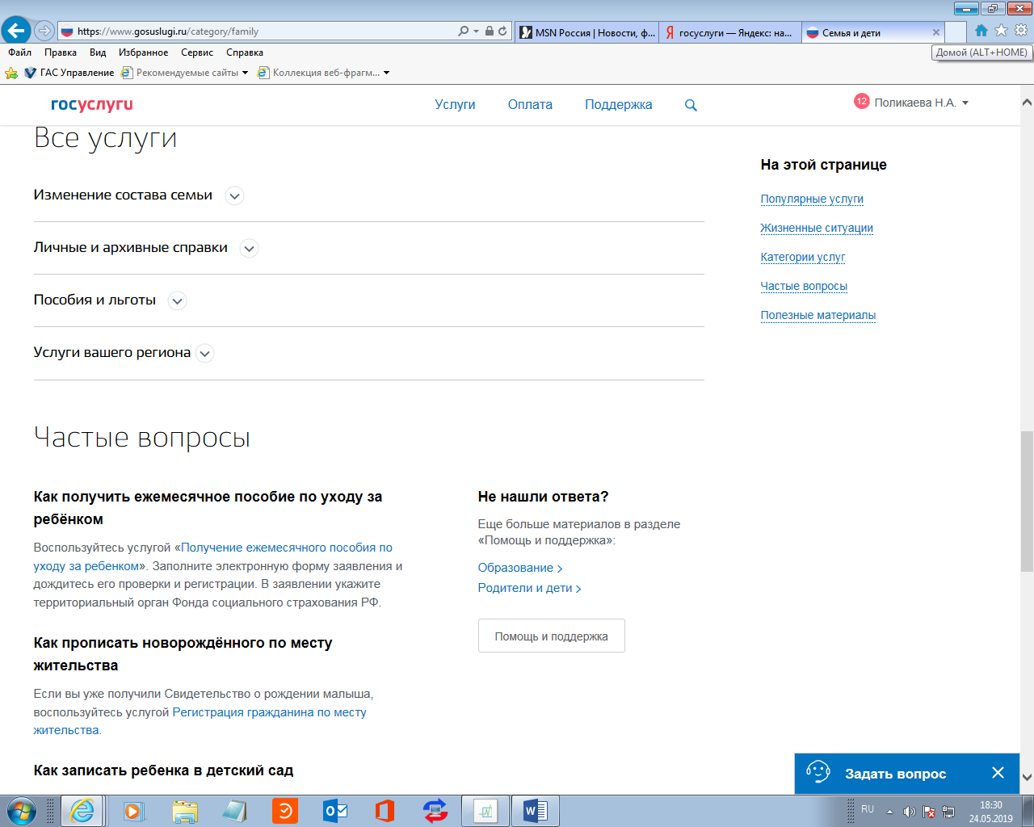

Шаг 3. В разделе «Услуги вашего региона», выбираем «Государственная регистрация актов гражданского состояния»
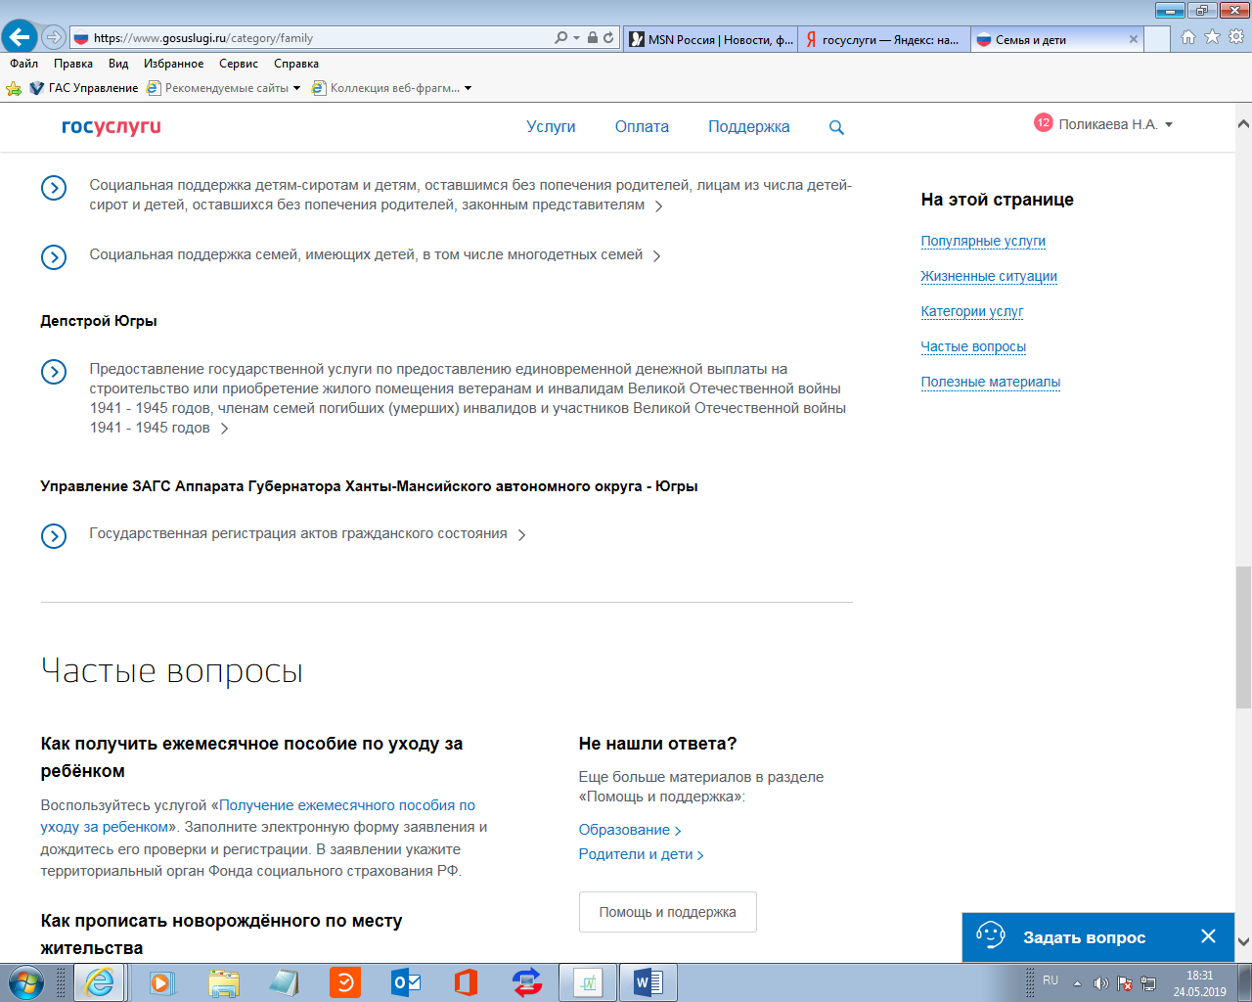

Шаг 4. Далее -«Государственная регистрация усыновления (удочерения)»

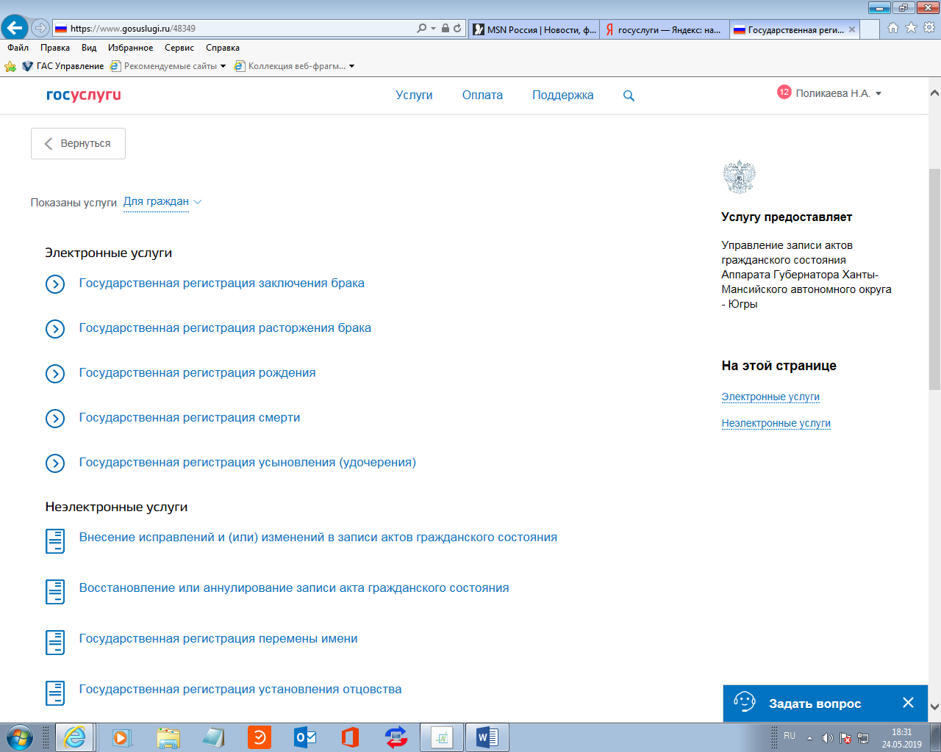

Шаг 5. Выберите «Получить услугу». Предварительно можно изучить описание услуги, чтобы вопросов о том, как подать заявление на регистрацию усыновления (удочерения) у Вас не осталось.
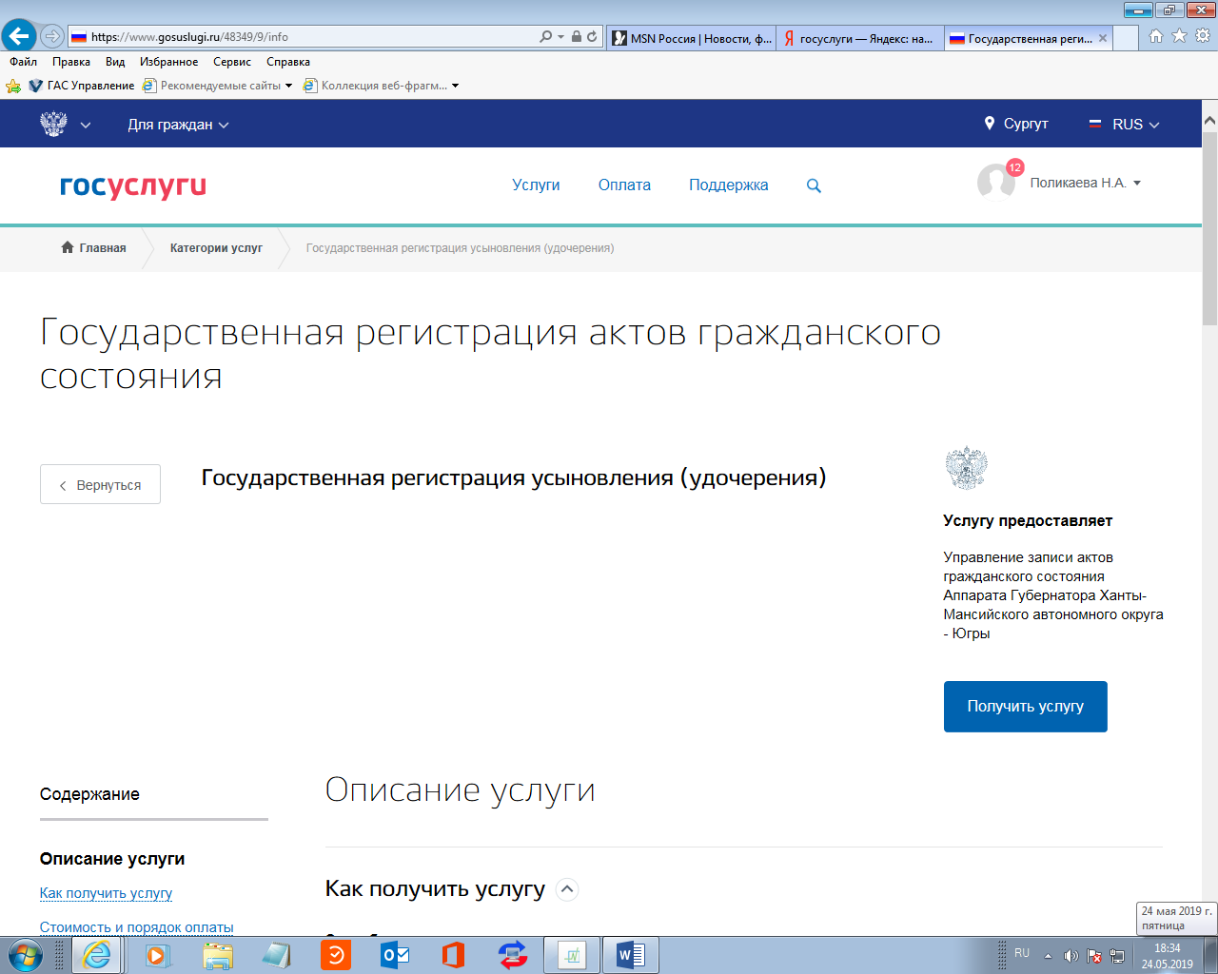

Шаг 6. Выбираем
«Регистрация усыновления или удочерения (один заявитель)

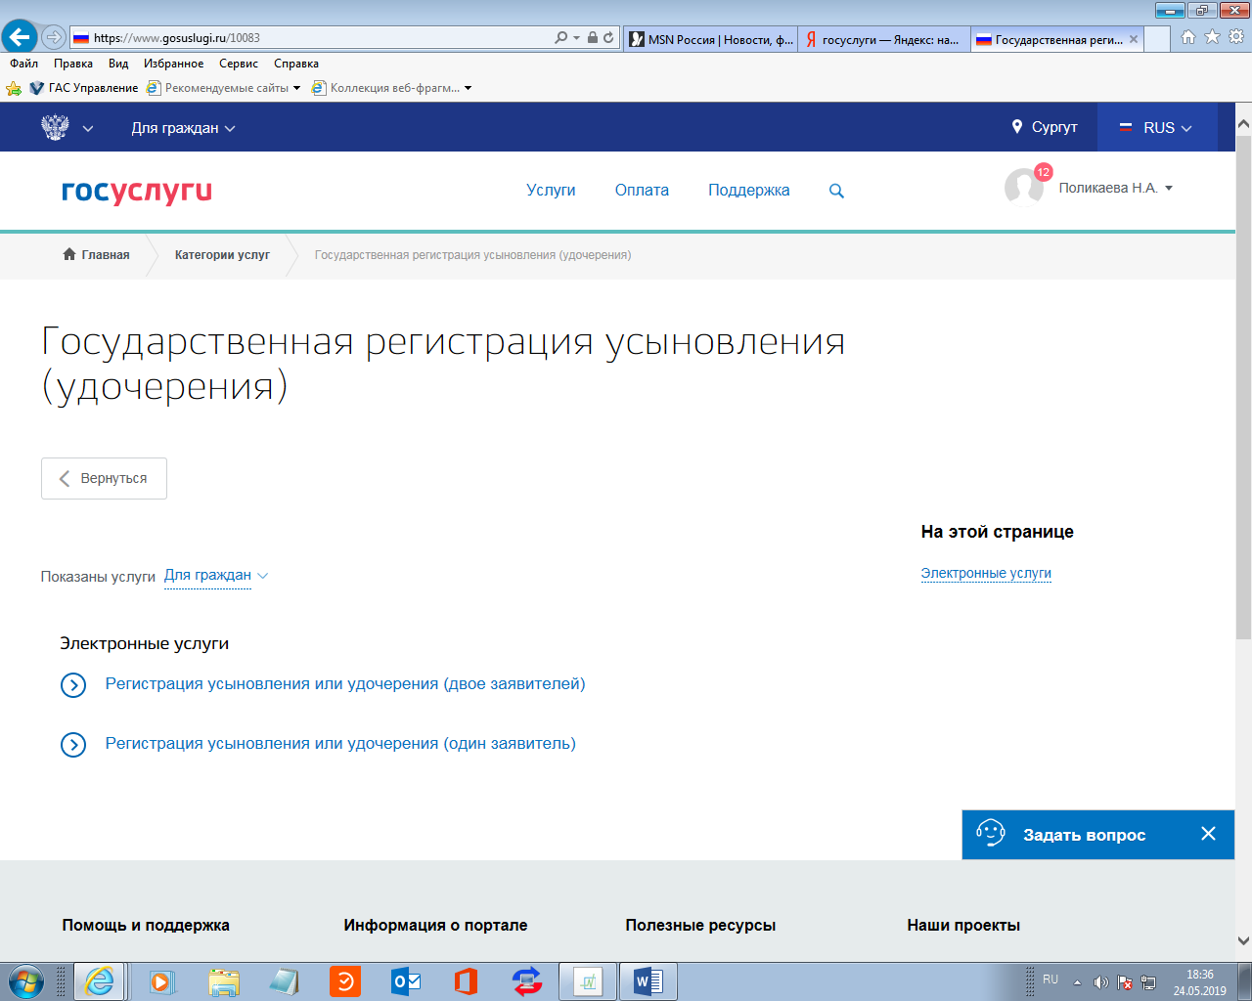

Следующий шаг – получить услугу
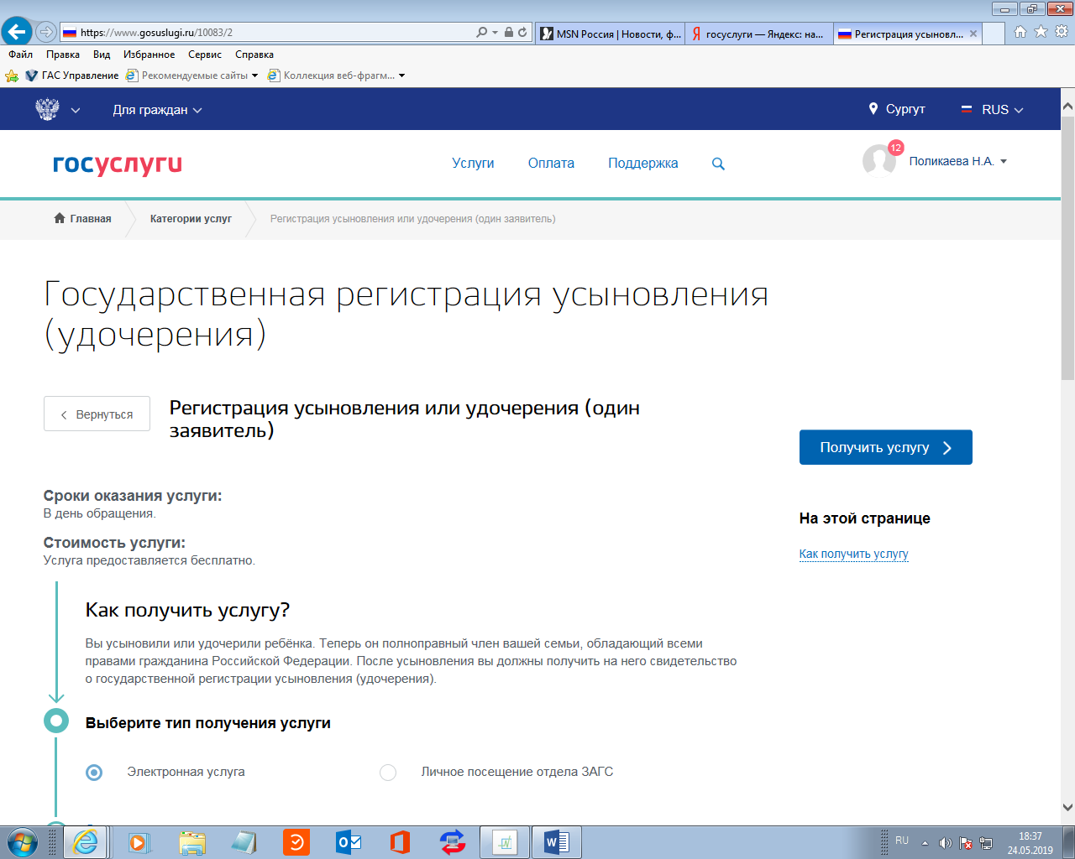

Шаг 6. Переходим непосредственно к заполнению заявления Ф.И.О., реквизиты документа, удостоверяющего личность заявителя, а также Ваше место жительства.
Национальность – заполняется по желанию. В том, случае, если данные сведения вносить не желаете, то графу «национальность» заполнять не требуется., в этом случае, в свидетельстве об усыновлении (удочерении) будет проставлен прочерк.

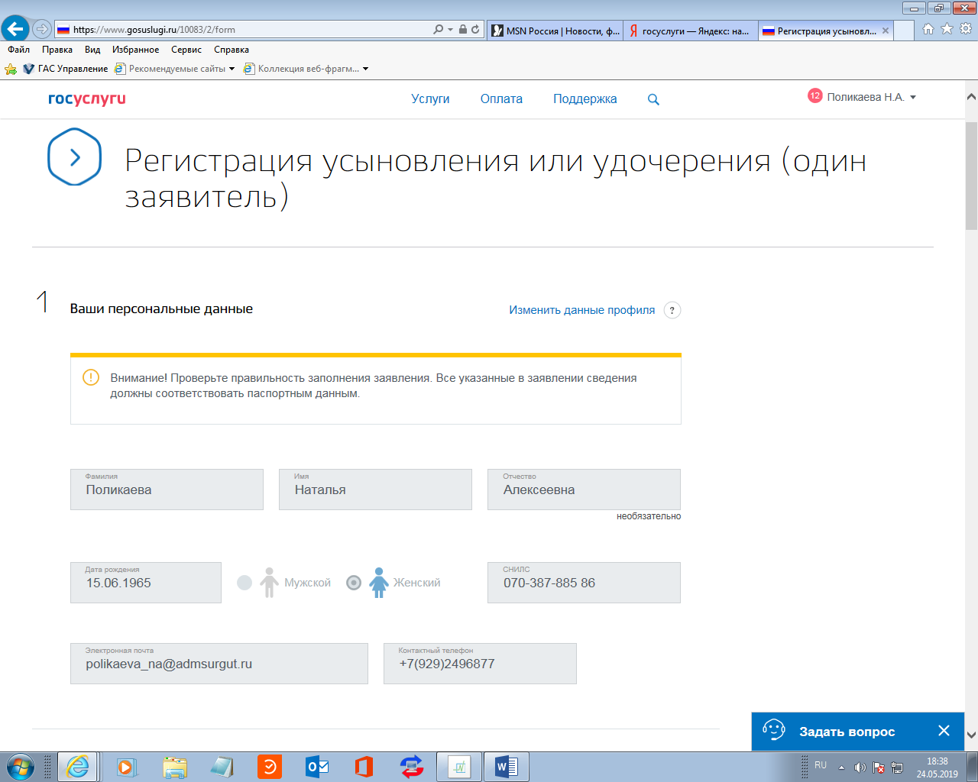

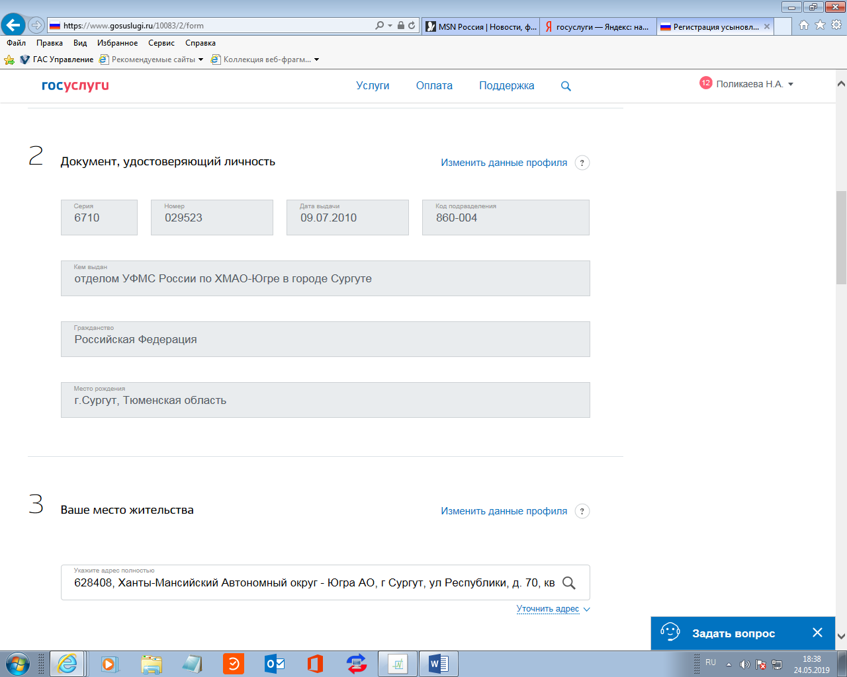

Заполняем реквизиты решения суда об усыновлении (удочерении).
ОБРАТИТЕ ВНИМАНИЕ: решение суда об усыновлении обязательно должно вступить в законную силу, о чем в решении требуется проставлении соответствующего штампа (отметки)
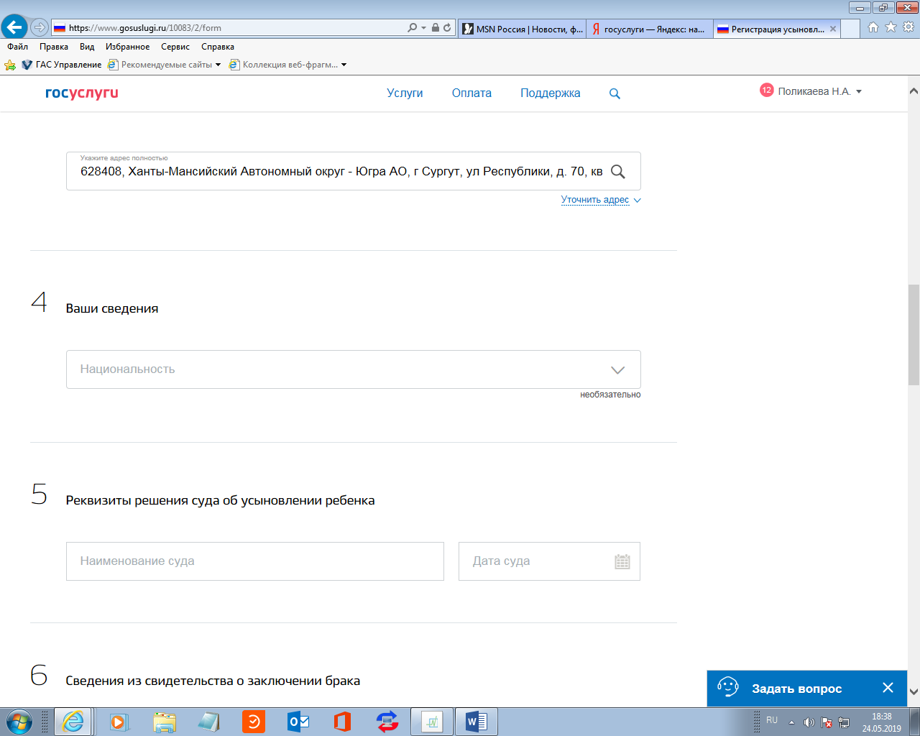

Заполняем сведения о ребенке:
Сведения о оребенке до усыновления необходимо указывать согласно имеющемуся свидетельству о рождении ребенка.
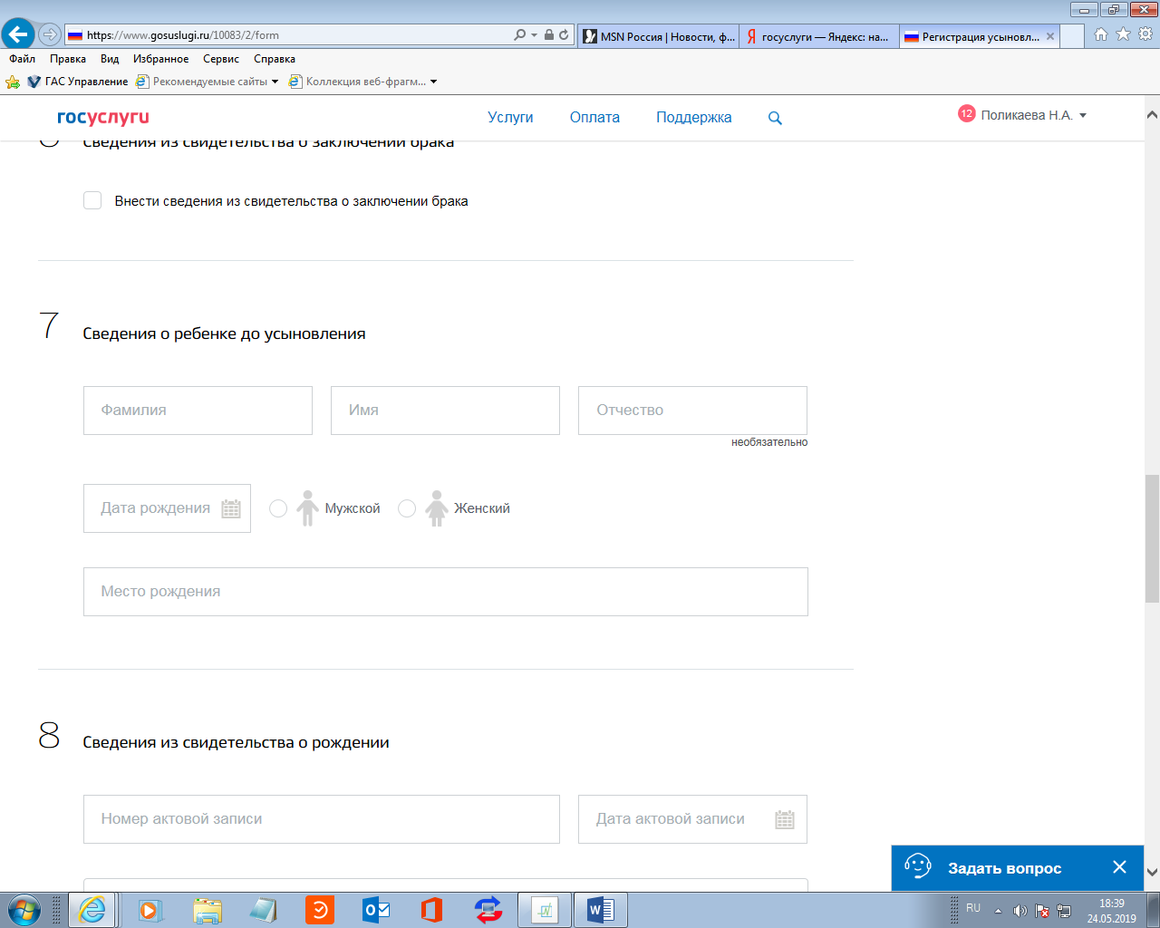

Шаг 7. Выбор места поиска ЗАГС.
ВНИМАНИЕ:
Юридический адрес (ул. Энгельса, 8),
фактический адрес (бульвар Свободы, 5)
Если Вы проживаете в городе Сургуте, то возможно выбрать «По месту регистрации, как в паспорте». В том случае, если Вы не проживаете в городе Сургуте, то следует выбирать «По месту вынесения решения суда об установлении усыновления ребенка

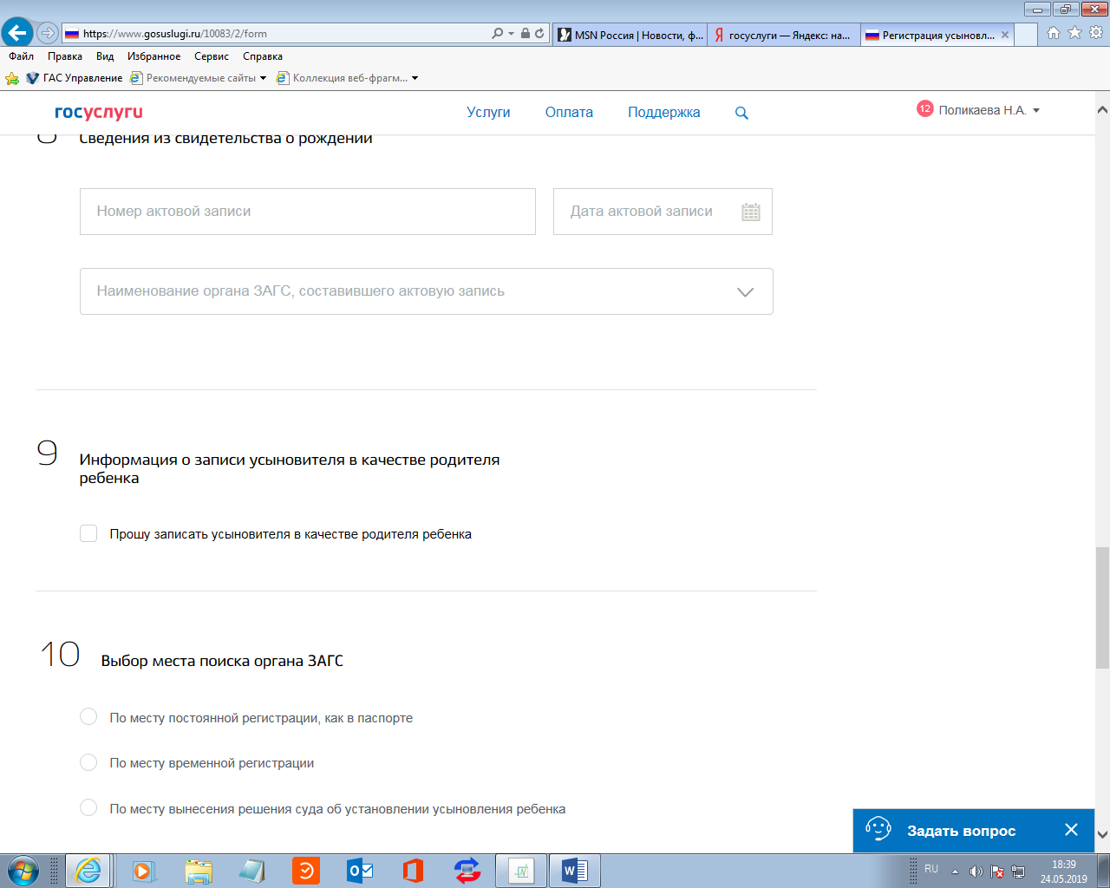

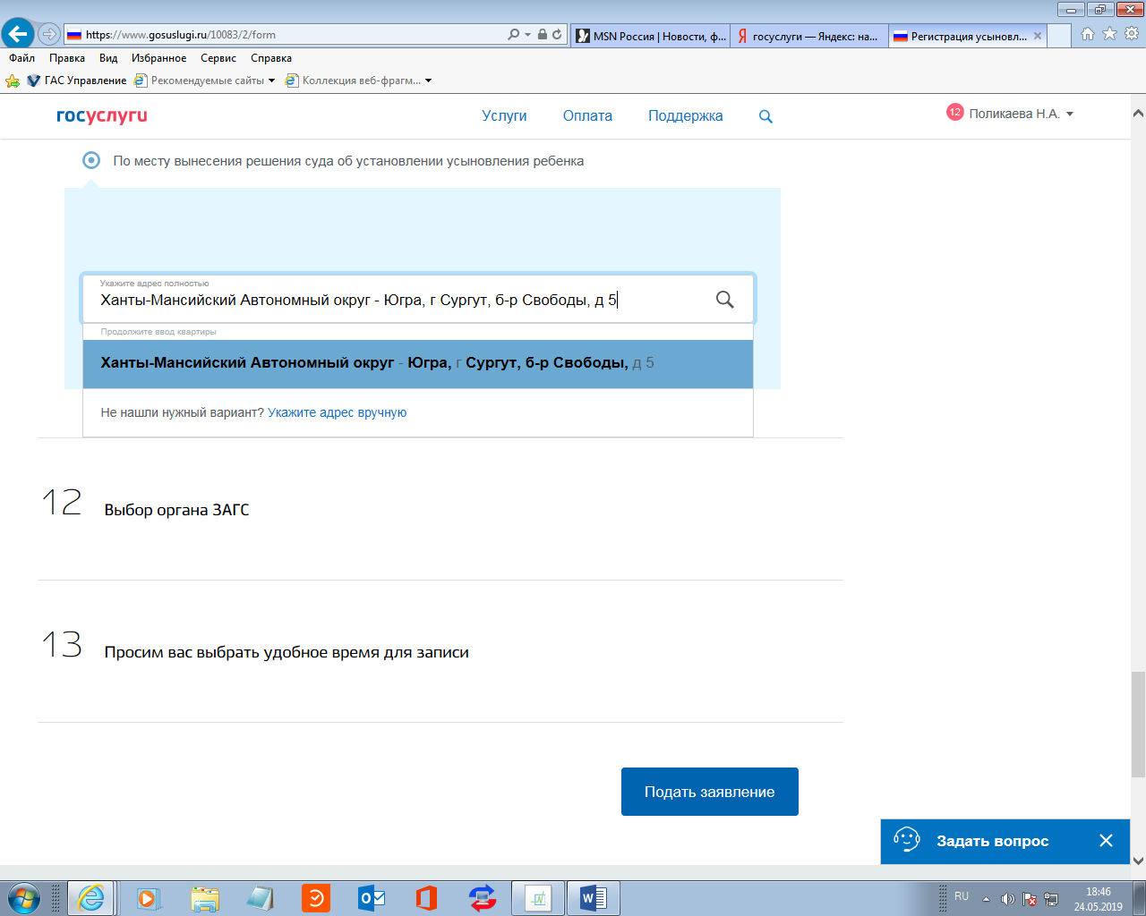

В окне орган ЗАГС «Управление записи актов гражданского состояния Админитсрации г. Сургута Ханты-Мансийского автономного округа-Югы»
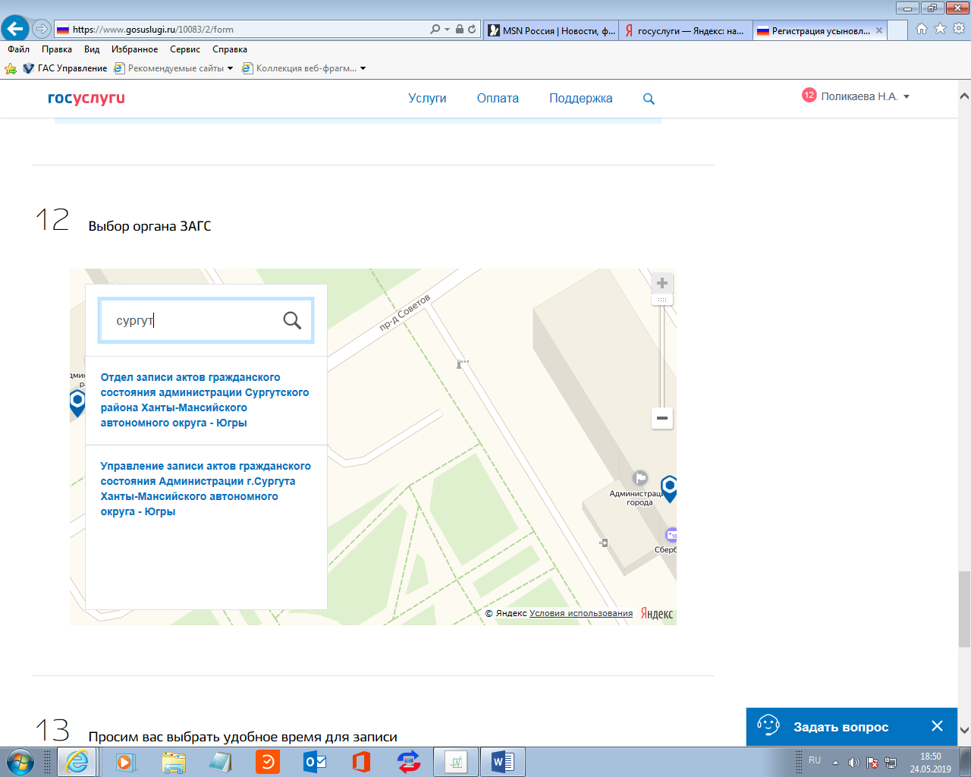

Шаг 8. Выбираем время для записи на прием
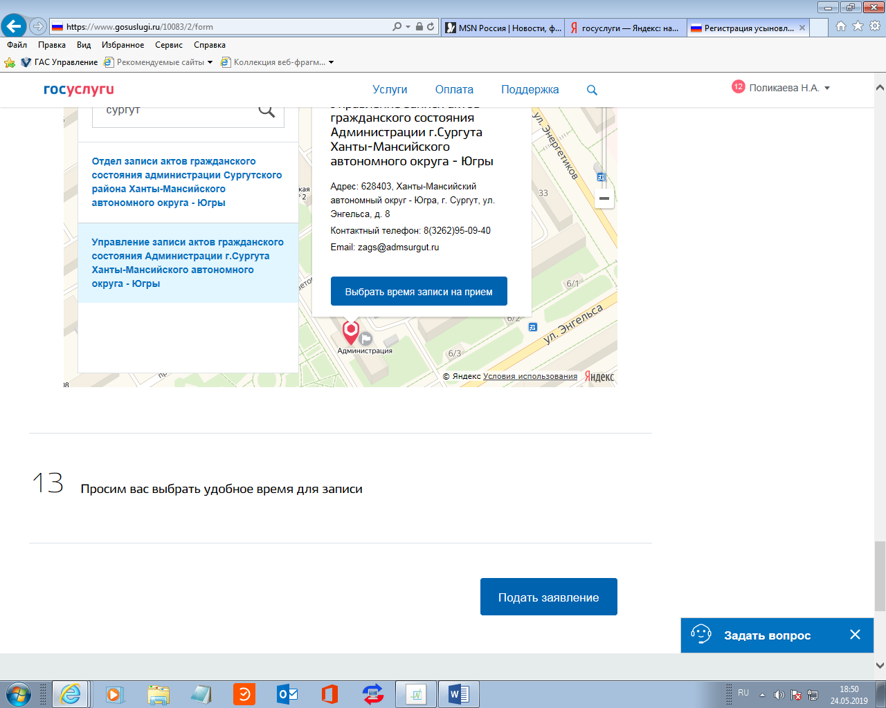

Определите удобное для Вас время и день обращения в орган ЗАГС
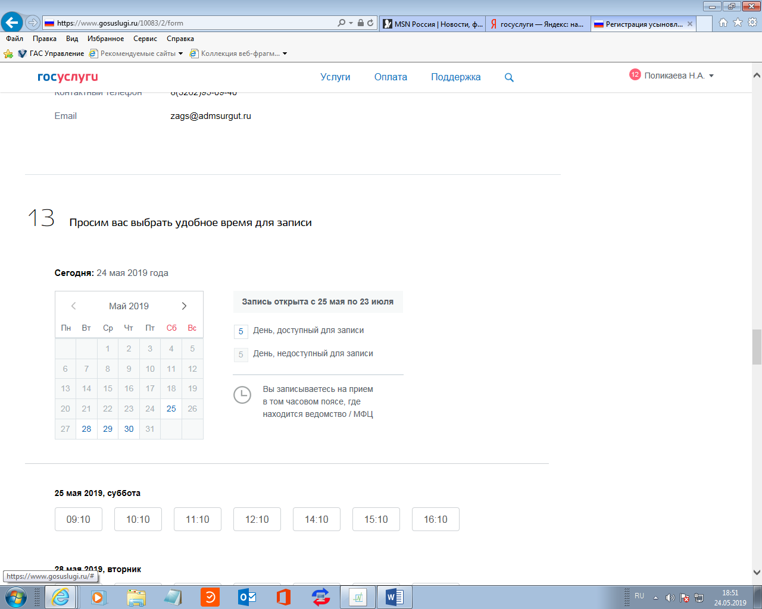

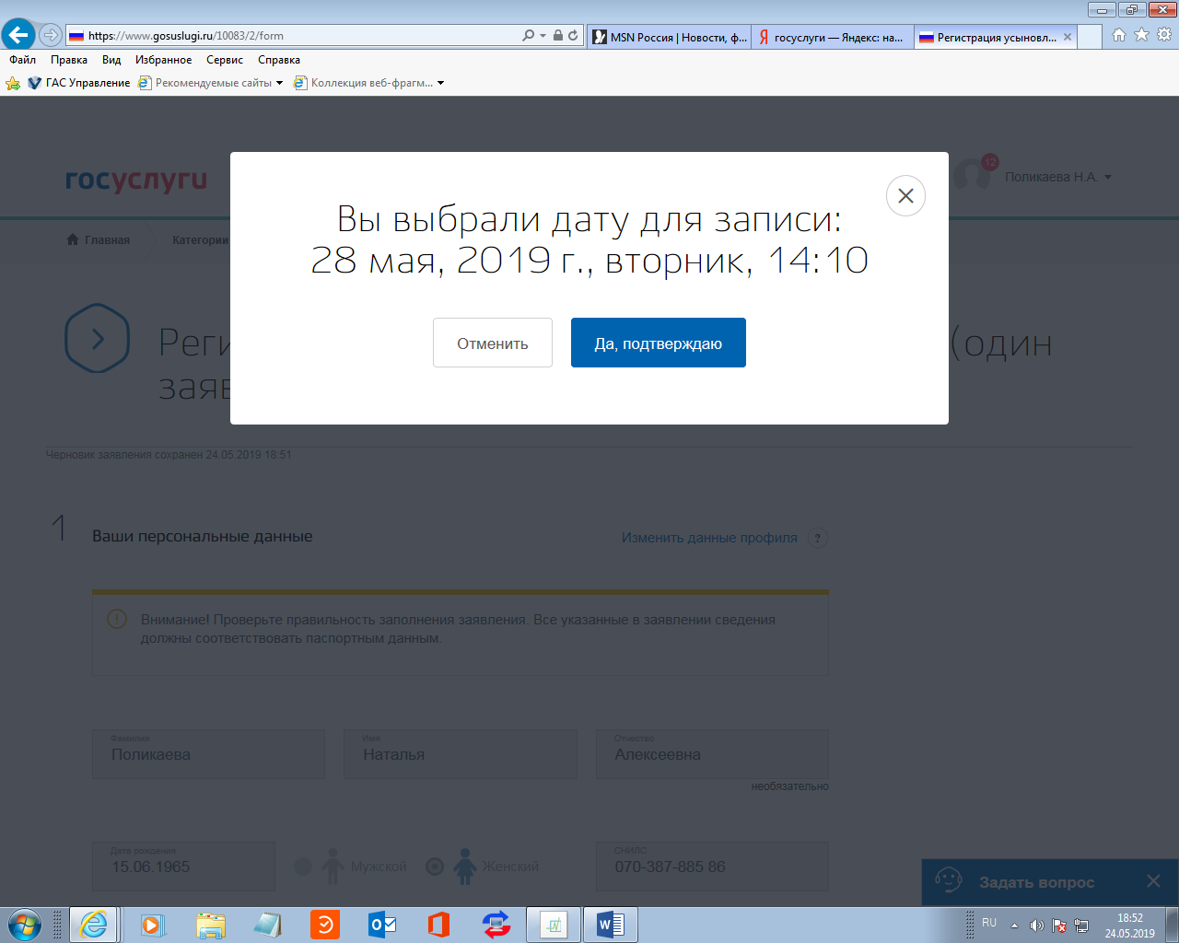

Шаг 9. Выбираем «Подать заявление»

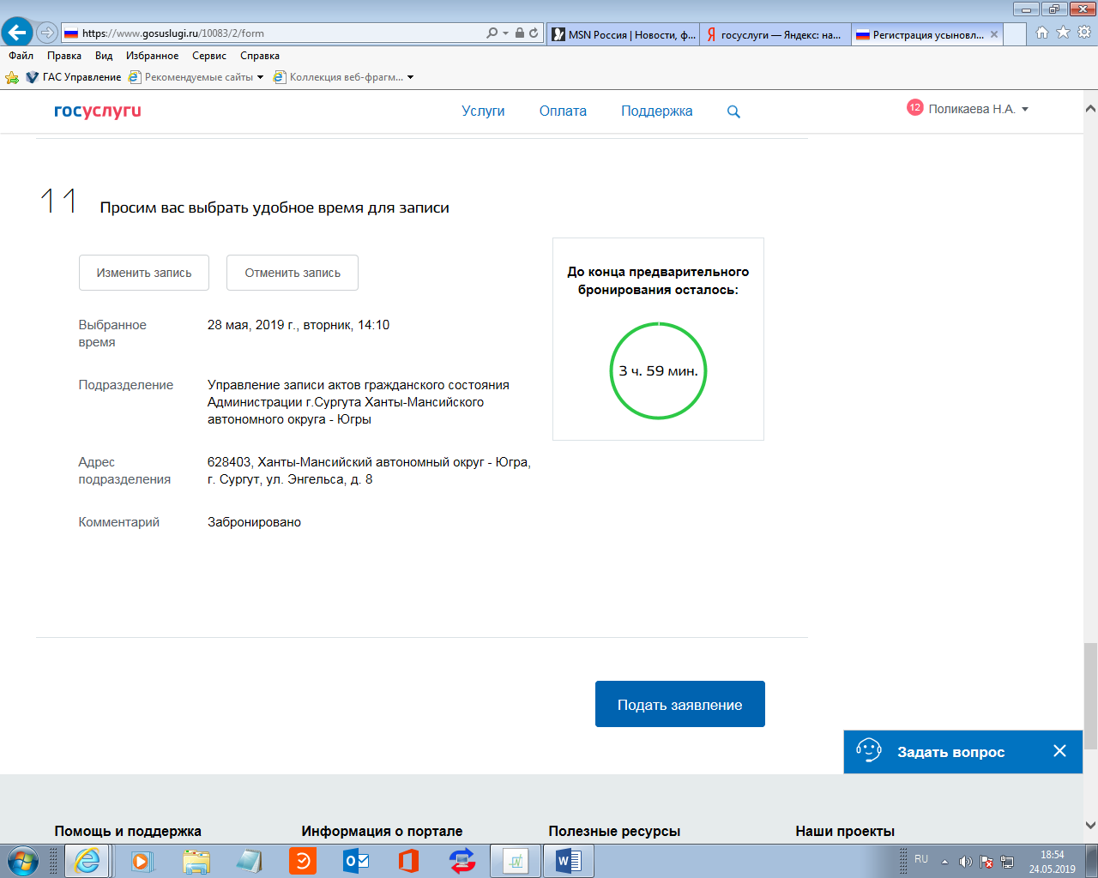

По результатам подачи заявления в Вашем личном кабинете отразится уведомление «Заявление в очереди на отправку» 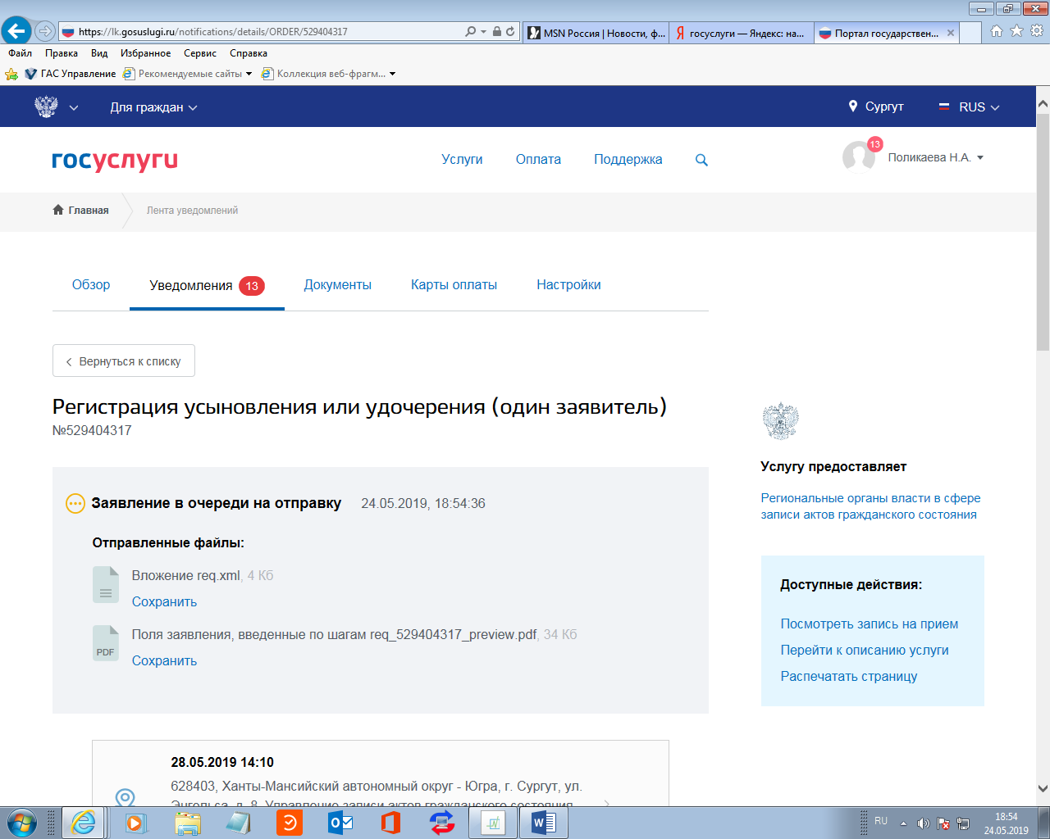

Заявление забронировано
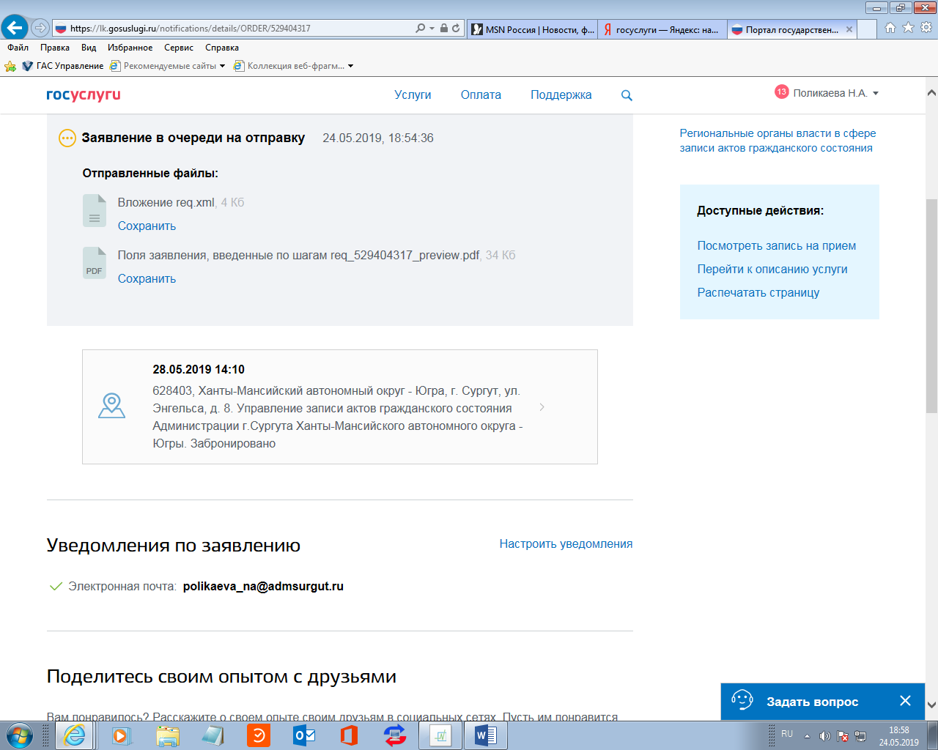

Статус поданного заявления до государственной регистрации
усыновления (удочерения)
«Направлено на рассмотрение»
По вопросам поступления заявления в управление ЗАГС г. Сургуту можно обратиться по телефонам: 8(3462)95-09-42, 95-09-43

